**营运部发〔2020〕037号 签发人：蒋炜**

**关于慢病会员资料建档及宣传的通知**

**各门店：**

为解决顾客购买**慢病类**品种须开具处方的工作，现针对购买慢病类品种的顾客需建立**慢病会员档案，建立慢病档案半年内不再开具处方，销售只需做登记。**请各门店按以下要求执行，具体如下：

1. **执行门店：**所有门店
2. **执行时间：**2月26日起
3. **慢病类品种：**高血压、高血脂、冠心病、糖尿病（在零售前台有标记提示）

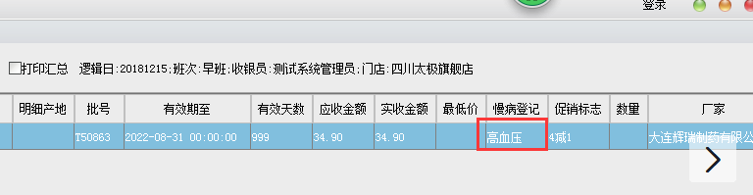

1. **门店慢病会员建档流程详见【2019】112号文，后附文件。**
2. **门店在系统中完善【慢病建档资料 功能号：400509】，档案号自动生成，注意带*号项，是否发放慢病手册。**

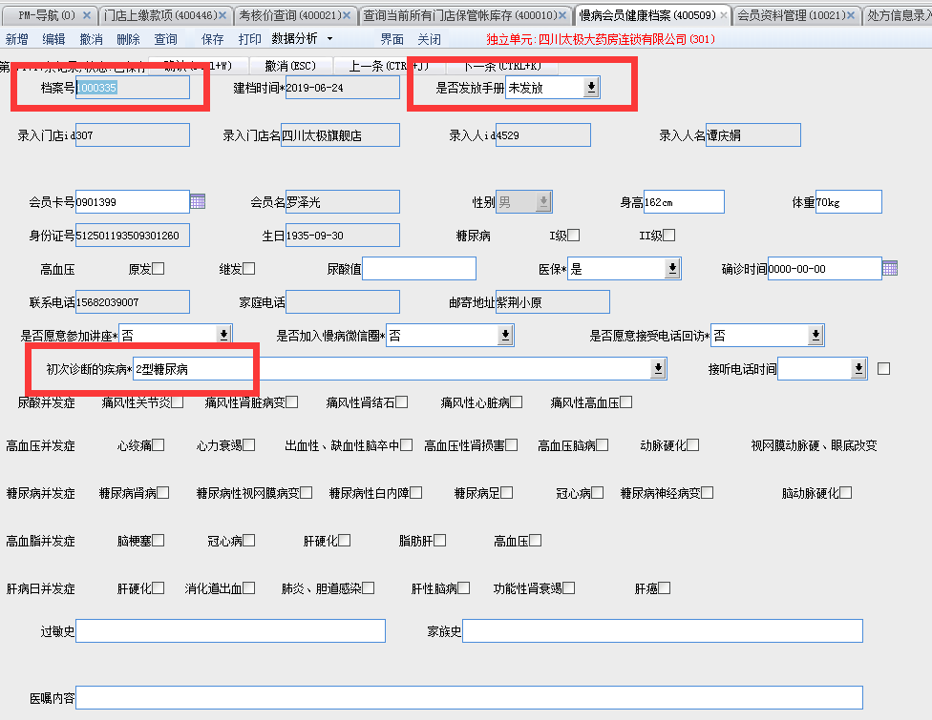

1. **门店在系统中完善【处方信息录入 功能号：400461】：录入对应的慢病档案号、填写处方开具日期、填写处方品种名。**

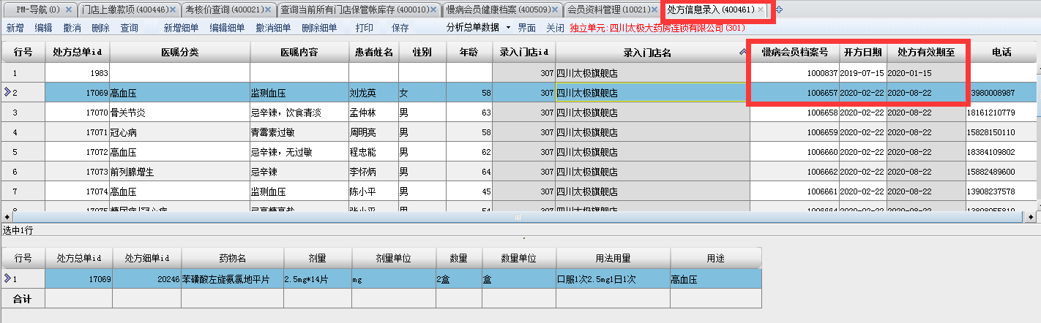

1. **建立慢病档案后在会员资料【10021】中将会员卡分类ID 由“21普通卡” 修改为“342 慢病会员”。只有会员卡类型修改成慢病会员，才能识别门店“慢病会员专享特价和慢病活动策略”。**

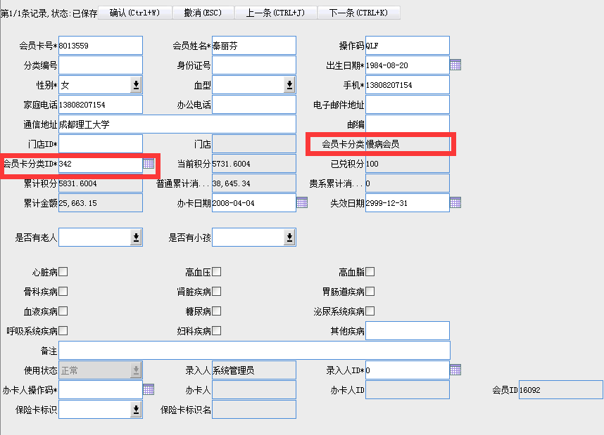

1. **门店任务制定及考核：**
2. **按A\B\C类门店分配任务，详见附表1。**
3. **考核：**
4. **营运部后台核对各门店【慢病建档资料】与【处方信息录入】是否一致并合格，若只完成慢病资料，未录入处方信息即为不合格，第一个月不处罚。**
5. **完成建档任务超额数量门店前10名，奖励20分/人。**

**五、陈列要求：**

**1、电脑背后亚克力板宣传，替换十不准宣传。如下图：**

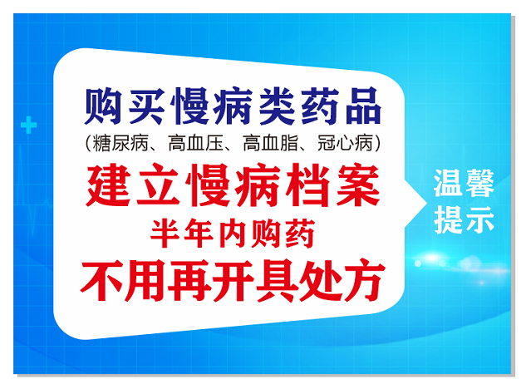

**2、在处方柜（高血压、高血脂、冠心病、糖尿病）每组货架放置3张插卡，分别陈列在水**

**平视线三层。如下图：**



**五、上传检核：**

1. 所有门店在2月29日12：00前完成陈列上传图片至钉钉群。未上传图片的门店，上交成长金50元/店。
2. 片区于2月29日20：00前完成门店检核并通报，未通报的片长，扣除个人绩效2分。

营运部

2020年2月24日 **主题词： 关于 慢病会员建档 宣传陈列 通知**

**四川太极大药房连锁有限公司 2020年2月24日印发**

**打印：王四维 核对：谭莉杨 （共印1份）**